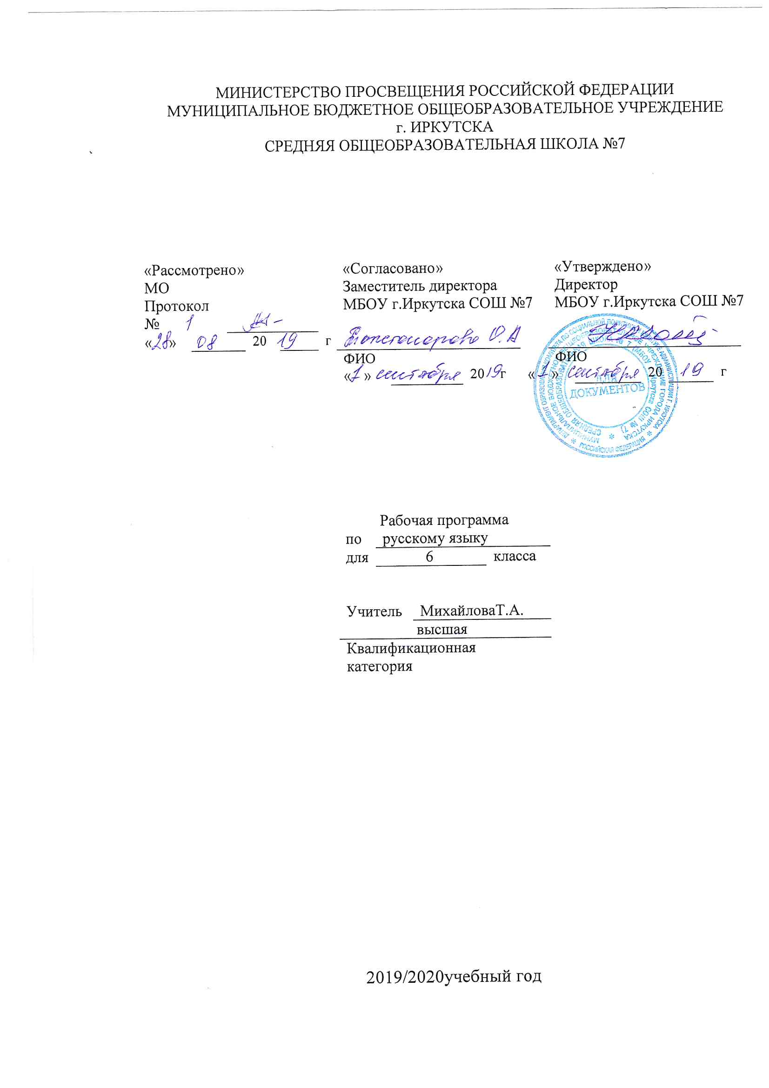Рабочая программа по русскому языку составлена на основе следующих нормативно- правовых документов:
для классов, работающих по ФГОС:
- Федеральный государственный стандарт основного общего образования, утвержден приказом Министерства образования и науки Российской Федерации от 17мая 2012 г. № 413
- 2.Закон Российской Федерации «Об образовании» (статья 7).
- Учебный план МБОУ г.Иркутска СОШ № 7 на 2019/2020 учебный год.
- Примерная программа (основного общего образования, среднего (полного) общего образования) по русскому языку.

Планируемые образовательные результаты изучения содержания курса.

Личностные результаты | 1) понимание русского языка как одной из основных национально-культурных ценностей русского народа; определяющей роли родного языка в развитии интеллектуальных, творческих способностей и моральных качеств личности; его значения в процессе получения школьного образования;  2) осознание эстетической ценности русского языка; уважительное отношение к родному языку, гордость за него; потребность сохранить чистоту русского языка как явления национальной культуры; стремление к речевому самосовершенствованию;  3) достаточный объем словарного запаса и усвоенных грамматических средств для свободного выражения мыслей и чувств в процессе речевого общения; способность к самооценке на основе наблюдения за собственной речью.
Метапредметные результаты | 1) владение всеми видами речевой деятельности:  • адекватное понимание информации устного и письменного сообщения;  • владение разными видами чтения;  • адекватное восприятие на слух текстов разных стилей и жанров;  • способность извлекать информацию из различных источников, включая средства массовой информации, компакт-диски учебного назначения, ресурсы Интернета; умение свободно пользоваться словарями различных типов, справочной литературой;  • овладение приемами отбора и систематизации материала на определенную тему; умение вести самостоятельный поиск информации, её анализ и отбор;  • умение сопоставлять и сравнивать речевые высказывания с точки зрения их содержания, стилистических особенностей и использованных языковых средств;  • способность определять цели предстоящей учебной деятельности (индивидуальной и коллективной), последовательность действий, а также оценивать достигнутые результаты и адекватно формулировать их в устной и письменной форме;  • умение воспроизводить прослушанный или прочитанный текст с разной степенью свернутости;  • умение создавать устные и письменные тексты разных типов, стилей речи и жанров с учетом замысла, адресата и ситуации общения;  • способность свободно, правильно излагать свои мысли в устной и письменной форме;  • владение разными видами монолога (и диалога;  • соблюдение в практике речевого общения основных орфоэпических, лексических, грамматических, стилистических норм современного русского литературного языка; соблюдение основных правил орфографии и пунктуации в процессе письменного общения;  • способность участвовать в речевом общении, соблюдая нормы речевого этикета;  • способность оценивать свою речь с точки зрения ее содержания, языкового оформления; умение находить грамматические и речевые ошибки, недочеты, исправлять их; совершенствовать и редактировать собственные тексты;  • умение выступать перед аудиторией сверстников с небольшими сообщениями, докладами;  2) применение приобретенных знаний, умений и навыков в повседневной жизни; способность использовать родной язык как средство получения знаний по другим учебным предметам, применять полученные знания, умения и навыки анализа языковых явлений на межпредметном уровне (на уроках иностранного языка, литературы и др.);  3) коммуникативно-целесообразное взаимодействие с окружающими людьми в процессе речевого общения, совместного выполнения какой-либо задачи, участия в спорах, обсуждениях; овладение национально-культурными нормами речевого поведения в различных ситуациях формального и неформального межличностного и межкультурного общения.
Предметные результаты | 1) представление об основных функциях языка, о роли русского языка как национального языка русского народа, как государственного языка Российской Федерации и языка межнационального общения, о связи языка и культуры народа, о роли родного языка в жизни человека и общества;  2) понимание места родного языка в системе гуманитарных наук и его роли в образовании в целом;  3) усвоение основ научных знаний о родном языке; понимание взаимосвязи его уровней и единиц;  4) освоение базовых понятий лингвистики: лингвистика и ее основные разделы; язык и речь, речевое общение, речь устная и письменная; монолог, диалог и их виды; ситуация речевого общения; разговорная речь, научный, публицистический, официально-деловой стили, язык художественной литературы; жанры научного, публицистического, официально-делового стилей и разговорной речи; функционально-смысловые типы речи (повествование, описание, рассуждение); текст, типы текста; основные единицы языка, их признаки и особенности употребления в речи;  5) овладение основными стилистическими ресурсами лексики и фразеологии русского языка, основными нормами русского литературного языка (орфоэпическими, лексическими, грамматическими, орфографическими, пунктуационными), нормами речевого этикета и использование их в своей речевой практике при создании устных и письменных высказываний;  6) распознавание и анализ основных единиц языка, грамматических категорий языка, уместное употребление языковых единиц адекватно ситуации речевого общения;  7) проведение различных видов анализа слова (фонетический, морфемный, словообразовательный, лексический, морфологический), синтаксического анализа словосочетания и предложения, многоаспектного анализа текста с точки зрения его основных признаков и структуры, принадлежности к  определенным функциональным разновидностям языка, особенностей языкового оформления, использования выразительных средств языка;  8) понимание коммуникативно-эстетических возможностей лексической и грамматической синонимии и использование их в собственной речевой практике;  9) осознание эстетической функции родного языка, способность оценивать эстетическую сторону речевого высказывания при анализе текстов художественной литературы.

Содержание курса.
Общее количество часов -204, н/часов -6.
УЧЕБНО–ТЕМАТИЧЕСКИЙ ПЛАН:
№ п/п | Раздел (тема) | Количество часов | Формы контроля
1 | Язык. Речь. Общение | 2 ч. | 2 р/р
2 | Повторение изученного в 5 классе | 13 ч. | 1 к/р, 2 р/р
3 | Текст | 7 ч.
4 | Лексика. Культура речи | 19 ч. | 1 к/р, 2 р/р
5 | Фразеология. Культура речи | 5 ч. | 1 к/р, 1 р/р
6 | СЛОВООБРАЗОВАНИЕ. ОРФОГРАФИЯ. КУЛЬТУРА РЕЧИ (29ч .) | 29 | 1 к/р  Тест – 2  р/р - 7
7 | Морфология. Орфография. Культура речи (часть I) | 25
 | Имя существительное | 25 ч. | 3 к/р, 6 р/р
8 | Морфология. Орфография. Культура речи (часть II) | 97 ч.
 | Имя прилагательное | 29 ч. | 3 к/р, 6 р/р
 | Имя числительное | 15 ч. | 2 к/р, 4 р/р
 | Местоимение | 23 ч. | 3 к/р, 6 р/р
 | Глагол | 30 ч. | 4 к/р, 8 р/р
9 | Повторение и систематизация изученного в 5 и 6 классах. Культура речи | 7ч. | 1 к/р, 2 р/р

